Câblage driver et Microbit

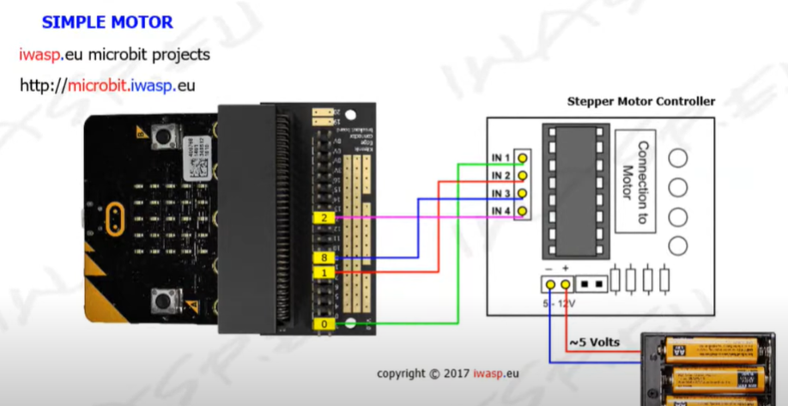
Pour le deuxième moteur en sens inverse il suffit d’inverser la connectique du driver : pin0 -> IN4, pin1->IN3, pin8->IN2 et pin2-> IN1
Ne pas oublier de relier les masses des drivers avec la Microbit

# GALLIENNE.B programme de commande du robot Quincy ( mouvement initialisation )
from microbit import *

port = [pin0,pin1,pin8,pin2] #déclaration des sorties qui commandent les moteurs
t=10
i=0

def pashoraire() : # 4 pas dans le sens horaire
port[0].write_digital(1) #
port[1].write_digital(0) # commande d'un pas
port[2].write_digital(0) #
port[3].write_digital(0) #
sleep(t)

port[0].write_digital(0)
port[1].write_digital(1)
port[2].write_digital(0)
port[3].write_digital(0)
sleep(t)

port[0].write_digital(0)
port[1].write_digital(0)
port[2].write_digital(1)
port[3].write_digital(0)
sleep(t)

port[0].write_digital(0)
port[1].write_digital(0)
port[2].write_digital(0)
port[3].write_digital(1)
sleep(t)

def pasantih() : # 4 pas dans le sens anti-horaire
port[0].write_digital(0)
port[1].write_digital(0)
port[2].write_digital(0)
port[3].write_digital(1)
sleep(t)

port[0].write_digital(0)
port[1].write_digital(0)
port[2].write_digital(1)
port[3].write_digital(0)
sleep(t)

port[0].write_digital(0)
port[1].write_digital(1)
port[2].write_digital(0)
port[3].write_digital(0)
sleep(t)

port[0].write_digital(1)
port[1].write_digital(0)
port[2].write_digital(0)
port[3].write_digital(0)
sleep(t)

while True :
capteur = pin12.read_digital()
print(capteur)
if button_a.is_pressed():

i = 0
while capteur == 0 :
capteur = pin12.read_digital()
pashoraire()
while i<57 : # 5.625°/32(reducteur)= 0.1758°/pas donc pour 40°-> (40/0.1758)/4pas => 57 boucle
pasantih()
i=i+1

if button_b.is_pressed():
i=0
while i<43 and capteur == 0 : #0.1758°/pas (5.625°/32 reducteur) donc pour 30°-> (30/0.1758)/4pas => 43 boucle
capteur = pin12.read_digital()
pashoraire()
i=i+1

